**合同编号.:0165-2020-Q**

**组织认证证书信息确认书**

**为保证认证证书准确反映组织实际情况及管理体系特点，请将组织准确名称、地址、体系覆盖范围等有关信息正式表述如下，以便打印认证证书时作为依据。**

**组织名称 (中文)：****北京鸿易科技有限公司**

**(英文)：****Beijing Hungeasy Technology Co. , Ltd.**

**组织注册地址(中文)：****北京市朝阳区安慧里二区12号楼院2幢4层421房间 邮编:** **100101**

**(英文)：Room 421, floor 4, building 2, building 12, Anhuili second district, Chaoyang District, Beijing**

**□组织经营地址(中文)：****北京市朝阳区安慧里二区12号楼院2幢4层421房间 邮编:****100101**

**(英文)：Room 421, floor 4, building 2, building 12, Anhuili second district, Chaoyang District, Beijing**

**组织机构代码证号（社会信用号）：****91110108MA00FT6577 传真：** **电话.：****13810015532**

**法人代表：****张宏涛 管代/联系人(职务)：****冯 组织人数：** **6**

**认证标准：****GB/T 19001-2016idtISO 9001:2015认证类型：****二阶段**

**范围：仪器仪表的销售**

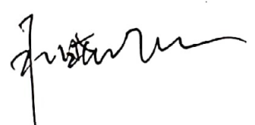**英文：Sales of instruments and meters**

**受审核方代表(签字盖章)： 组长确认：**

**日期： 日期：2020年6月18日**